07-332 Урал-55571-5121-72 Next 6х6 самосвал задней выгрузки гп 10.5 тн ёмк. 11.5 м3, прицеп до 11.5 тн, мест 3, вес: снаряжённый 10.1 тн, полный 20.8 тн, ЯМЗ-53623-10 273 лс, 80 км/час, АО «АЗ «Урал»» г. Миасс с 2015 г.
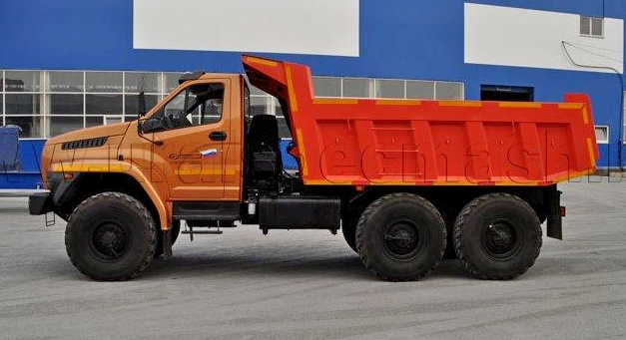

История Урал 5557 тесно связана с армейским грузовиком Урал 4320. Урал-5557 — это сельскохозяйственный самосвал с 2-сторонней разгрузкой, созданный на его основе.
Производство модели началось в Миассе в 1983 году. Со времени своего появления, Урал-5557 выпускался со стандартным дизельным двигателем КамАЗ-740 мощностью 210 л.с. С 1993 года выпускалась модификация Урал-5557-10 с дизельным двигателем ЯМЗ-236 и Урал-5557-30 с двигателем ЯМЗ-238. Серийный выпуск строительных самосвалов задней выгрузки Урал-55571 начался с 1994 года. Это была модификация Урал-55571-30 с дизельным двигателем ЯМЗ-238.
История 5557-й модели продолжилась с выпуском нового автомобиля семейства «Урал Некст». В 2014 году Уральский автозавод представил предсерийный вариант Урала, а в 2015-м начался серийный выпуск Урал-5557-5121 Некст.

Из статьи «Обзор рынка отечественных самосвалов» на os1.ru. 29 май 2017 г. Автор Д. Вишневский.
После появления в линейке выпускаемой Автомобильным заводом «УРАЛ». техники нового семейства грузовиков поколения Next вполне ожидаемым было появление и самосвала в этой серии.
Урал-Next с самосвальным кузовом доступен в трех вариантах исполнения – мод. 55571-5121-72 грузоподъемностью (г/п) 10,0 т, с двигателем мощностью 285 л.с. и задней разгрузкой, мод. 55571-5121-74 с аналогичными характеристиками, но с более мощным двигателем на 312 л.с. и мод. 55571-6121-74 с теми же параметрами и таким же мощным двигателем, но с возможностью разгрузки как назад, так и на боковые стороны. Все эти модели с колесной формулой 6х6 предназначены для перевозки грузов различного типа по дорогам с любым качеством покрытия.
В основе конструкции лежит модернизированное шасси «Урал-М» с рессорно-балансирной подвеской мостов и усиленной рамой. Емкость самосвальной платформы может быть разной, по желанию заказчика устанавливаются кузова, которые могут принять груз объемом от 8 до 11,5 м3. Под капотом рядный 6-цилиндровый турбированный дизельный двигатель ЯМЗ-536 различной мощности в зависимости от модели, с системой питания Common Rail и турбокомпрессором Borg Warner. Кабина трехместная, аналогичная всем моделям серии Next с таким же эффектным дизайном и эргономикой. В базовой комплектации – электрические стеклоподъемники и зеркала, центральный замок, топливные фильтры и топливозаборники с обогревом. Сиденье водителя на пневмоподвеске от немецкой компании Grammer, в наличии бортовой компьютер с ЖК-дисплеем. Рулевой механизм интегрального типа с гидроусилителем, тормозная система пневматическая с барабанами, но как опция доступна и с ABS. Коробка передач на моделях с мощным двигателем производства ZF механическая, на 9 скоростей, сцепление сухое однодисковое, а на модель «послабее» 55571-5121-72 устанавливается пятиступенчатая трансмиссия ЯМЗ-1105. Привод – постоянный полный с блокировкой межосевого и межколесного дифференциала, раздаточная коробка – с понижающей передачей.
Для любителей экономить предлагается модель самосвала Урал-Next CNG с новым двигателем ЯМЗ-536, работающим на метане. Отличительная черта газовой машины – наличие за кабиной кассеты для газовых баллонов, часть которых дополнительно нашла себе место на лонжероне рамы. Общий объем баллонов позволяет заправить до 250 м3 природного газа при давлении в 200 атм. Запас хода при расходе газа на отметке 40 м3 на 100 км составит порядка 650 км пути. Применение газового двигателя по сравнению с дизельной версией снижает затраты на топливо примерно на 50–60%. Ну а для тех, кто ценит проверенные временем самосвалы, завод по-прежнему выпускает серию Урал-М в капотном и бескапотном исполнении с кузовами от 8 до 11,5 м3, г/п от 10 до 11,2 т, а также самосвал Урал-6370 г/п 19,5 т, с кузовом емкостью до 16 м3.

УРАЛ NEXT (Самосвал)

Наименование | 55571-5121-74
Колёсная формула | 6x6
Весовые характеристики
Грузоподъёмность, кг | 11200
Полная масса, кг | 21300
Распределение полной массы, на передний мост, кг | 5300
Распределение полной массы, на заднюю тележку, кг | 16000
Кабина
Тип кабины | NEXT, за двигателем, трехместная
Самосвальная платформа, тип | ковшовая, с обогревом выхлопными газами; коробчатая, с обогревом выхлопными газами
Объем платформы, куб.м. | 8;10;11,5
Высота борта | 1150/1450/1580
Направление разгрузки | Задняя
Задний борт | Есть
Двигатель
Модель двигателя | ЯМЗ-53613-10
Полезная мощность (нетто), л.с. | 310
Макс. частота вращения, мин-1 | 2300
Макс. крутящий момент, кгс*м | 125
Частота вращения при максимальном крутящем моменте, мин-1 | 1300-1600
Коробка передач | ZF 9S1310TO механическая, 9 ст./ЯМЗ-1105, механическая, 5 ст.
Раздаточная коробка | АО «АЗ «УРАЛ», 2-х ступ. с межосевым дифференциалом (высшая передача - 1,04, низшая передача - 2,15)
Ведущие мосты
Ведущие мосты | АО «АЗ «УРАЛ», передаточное число 7,49
Тормозная система
Привод тормозной системы | пневматический
Предпусковой подогреватель
Предпусковой подогреватель | 14ТС-10Е4
Система питания
Ёмкость топливного бака, л | 300+180
Максимальная скорость
Максимальная скорость, км/ч | 85
Шины | 425/85 R21
Габаритные размеры автомобиля, мм | 8210х2950х3040
Комплектация | - г/ц "НЕФАЗ  - электро-пневмовыводы под прицеп  - ТСУ  - ДЗК  - без спального места  - без тента  - тахограф

